Информационный
лист № 3
Ярославская областная организация профсоюза работников здравоохранения РФ

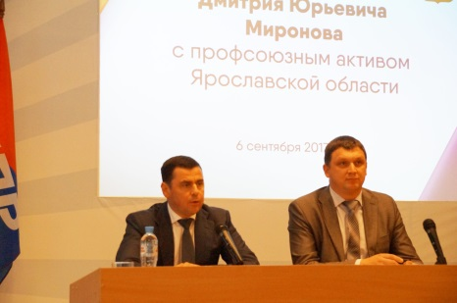
6 сентября представители профсоюзов на базе Союза «Объединение организаций профсоюзов Ярославской области» встречались с врио губернатора области Дмитрием Мироновым. От нашего обкома присутствовали члены президиума. Среди вопросов, заданных Д. Миронову, прозвучали и вопросы о введении новой системы оплаты труда медицинских работников, а также о выполнении показателей «дорожной карты», касающихся оплаты труда работников отрасли.

13 сентября состоялся семинар, организованный совместно с представителями Территориального фонда ОМС для профактива медицинских организаций Ярославской области. На вопросы отвечали заместитель
директора фонда Баташова Л.В. и
представитель фонда Прокопенко А.В.
ьалалаа . . орараис
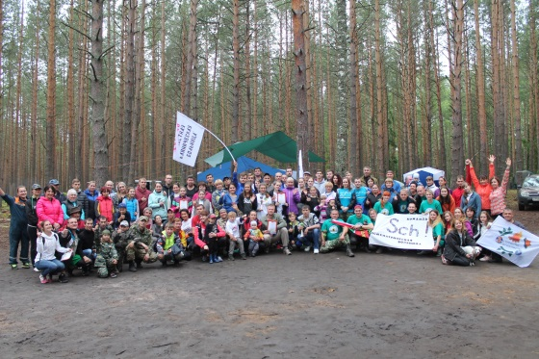
1-2 июля на поляне возле деревни Боровая был проведен V туристический слет среди команд медицинских организаций и учреждений Ярославской области. Он посвящался году экологии в России и проводился под названием «Будь природе другом». Турслет состоял их конкурсной программы (конкурсы медиков, завпитов, визитная карточка), спортивной (волейбол, мини-футбол, «Взятие города») и туристической (личная и командная турполосы). Впервые на турслете участники представили свои фотоработы на внеконкурсной программе «Природа и человек – 21 век». Фотографии оценивались в трех номинациях – «Магия воды», «Зелёный пояс», «В мире животных». Приняли участие 11 команд.

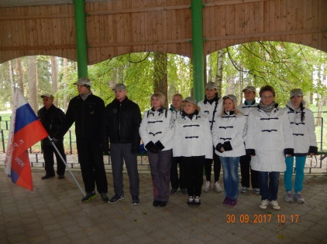
30 сентября на базе санатории имени Воровского состоялся спортивный фестиваль для команд медицинских организаций г. Рыбинска и Рыбинского р-на. Приняли участие 4 команды. Фестиваль включал в себя смешанную эстафету 4х200 м, спортивные игры: волейбол, футбол, взятие города и творческую часть в виде визитной карточки команды на тему «Природа – наша жизнь!». Вне конкурса было представлено домашнее задание «Рутарий своими руками» в виде поделок из коряг, палок, шишек и других природных атрибутов.

